
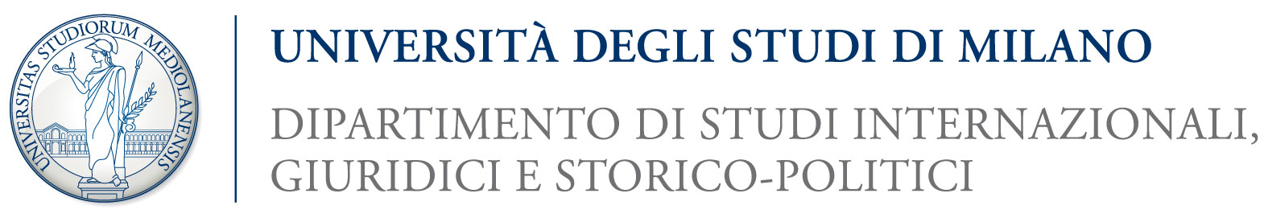


Corso di laurea in Scienze sociali per la globalizzazione (GLO)

Diritti fondamentali (corso Jean Monnet) – Prof. Davide Galliani
Jean Monnet Module – “The Right to Hope.
Life Imprisonment in the European Context”



DOPO LE PRIMAVERE ARABE:
VERSO LO STATO-CONVENTO?

INTRODUCE
Prof. Davide Galliani, Università degli Studi di Milano
RELATORE

Prof. Mario G. Losano, Professore Emerito di Filosofia del diritto e Informatica

Giuridica, Accademia delle Scienze di Torino

L’audio-video registrazione del seminario sarà on line al sito www.lifeimprisonment.eu

Data
ora

SEMINARIO/
CONVEGNO

Luogo

23 giugno 2017
12.30-14.00

SEMINARIO

Facoltà di Scienze Politiche,
Economiche e Sociali
Aula 13
Via Conservatorio,7
MILANO

Per info:
davide.galliani@unimi.it

